**河南广电智能EPG操作说明书**

### 1、产品介绍

#### 1.1文档目的

本文档针对河南epg各页面的触发条件、页面元素以及操作进行相关说明，作为产品测试、使用说明。

#### 1.2文档范围

本文档主要针对产品以下界面做相关说明：

1、首页

2、直播节目（电视剧、电影、体育、娱乐、少儿、科教、综合）

3、节目表

4、搜索

5、节目详情

#### 1.3读者对象

本文档读者对象

1、产品测试人员

2、产品运营人员

3、产品终端用户

### 2功能说明

#### 2.1首页

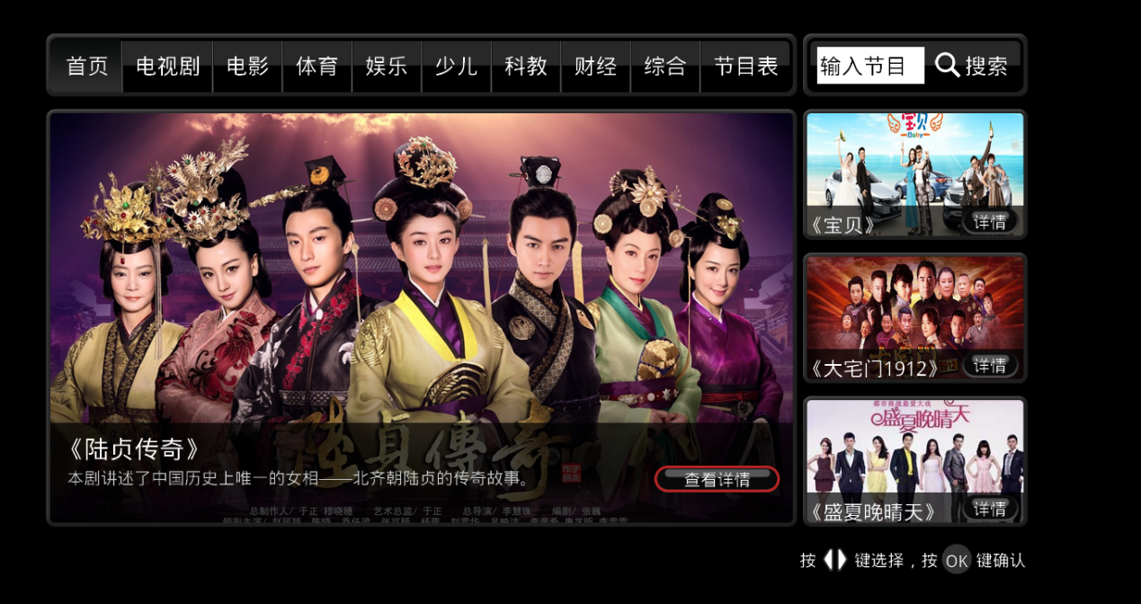

图1

【触发条件】

点击平台首页智能EPG的icon；

【页面元素】

1、页面元素：导航（首页、直播节目（电视剧、电影、体育、财经、娱乐 、少儿、科教、综合）、节目表）、搜索框、推荐节目；

2、推荐节目：共四个推荐节目（一张大图、三张小图），每个推荐节目包括一张剧照、节目名称以及“查看详情”按钮，大图位置的推荐节目有一句话推荐语；

【操作说明】

遥控器移动焦点到推荐节目的“查看详情”按钮，按ok键，进入对应节目的详情页面（图8）；

#### 2.2直播节目页面（电视剧、电影、体育、娱乐、科教、财经、少儿、综合）

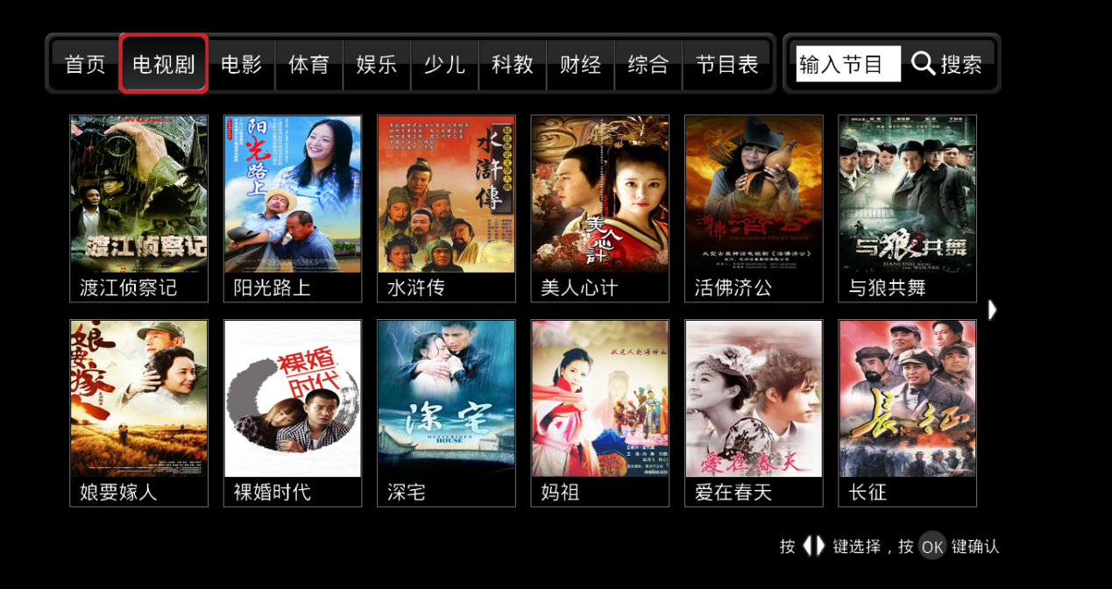

图2

【触发条件】

在导航栏上移动焦点，选中直播节目分类（电视剧、电影、科教、财经、娱乐、少儿、体育、综合），按ok键，进入对应分类下的直播节目列表页面；

【页面元素】

1. 当前直播节目按照分类进行展现，显示节目海报和名称，海报获得焦点时下部显示播放信息（播放频道、名称、集数、进度等）；
2. 如某一分类当前无节目直播，则提示无节目信息，界面如图4；

【操作说明】

1. 在节目海报上移动焦点，下部节目播放信息跟随切换；
2. 在节目海报按ok键，切换频道，同时页面跳转到该节目的详情页面（图8）；
3. 在节目列表移动焦点到最左/最右，可实现翻页；

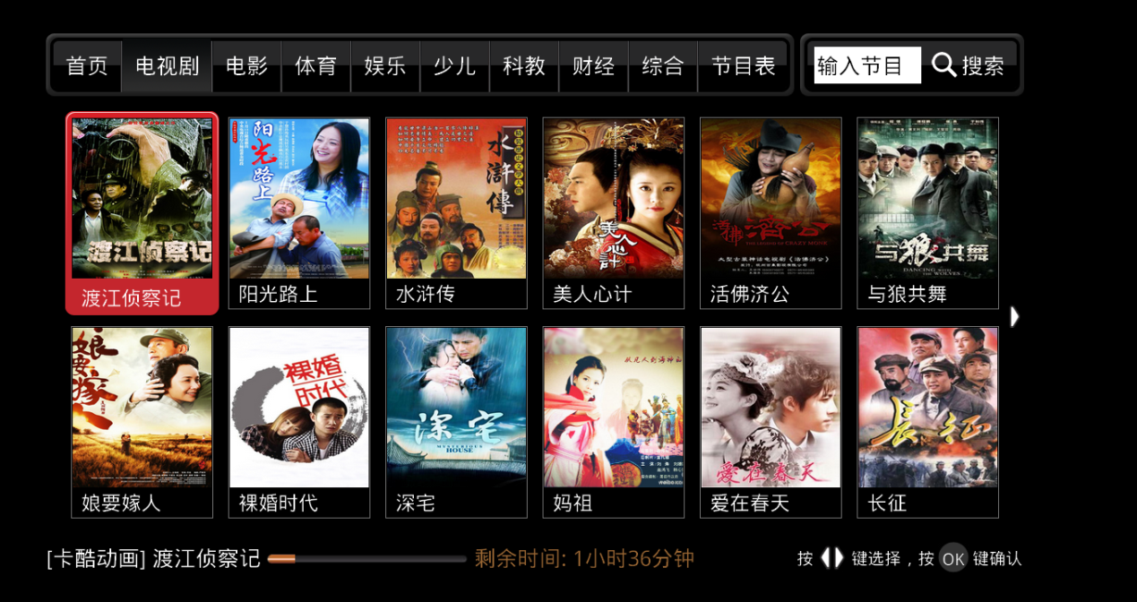

图3

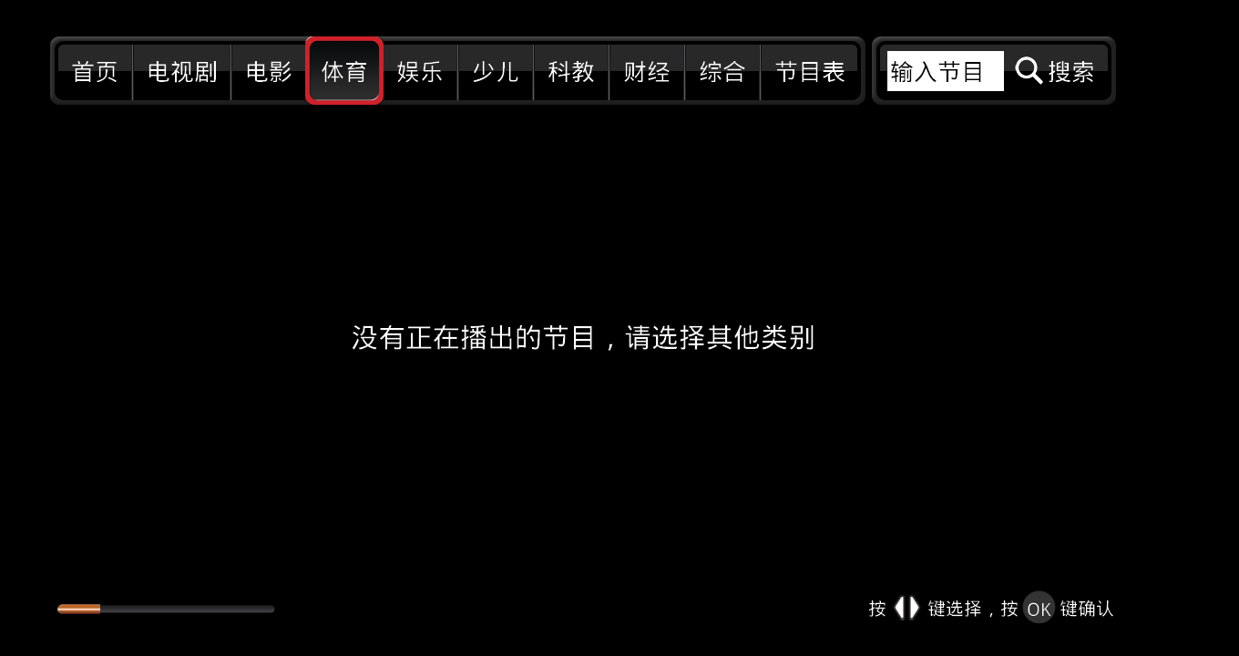

图4

#### 2.3节目表页面

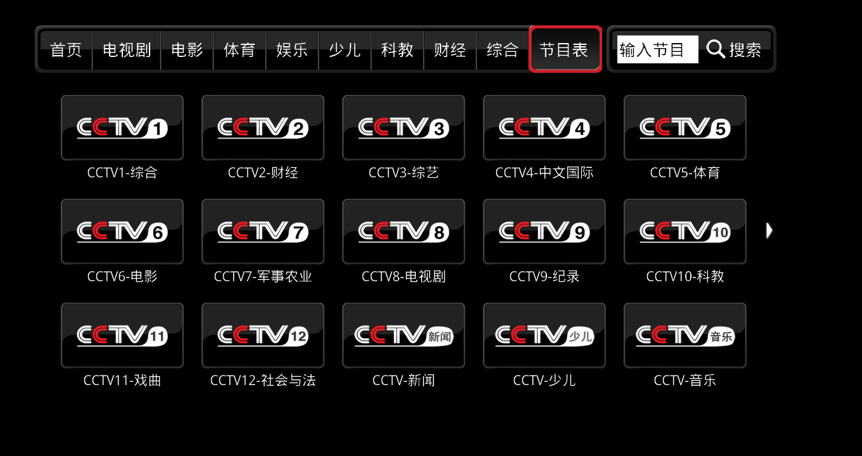

图5

【触发条件】

移动焦点选中节目表，按ok键跳转到图5；

【页面元素】

1. 节目表模块包括两级页面：频道列表（图5）和一周节目表（图6）；
2. 频道列表页面元素：频道logo和频道名称；
3. 一周节目表页面元素：频道、日期、节目；

【操作说明】

1. 在频道列表页（图5）移动焦点到最左/最右，可实现翻页；

选中频道logo，按ok键，页面跳转到该频道的一周节目表（图6）；

1. 在一周节目表页面的频道一栏，焦点固定在中间位置，移动焦点选择频道，按ok键，切换节目列表；

在日期列表左右键选择日期，ok键切换节目列表；

在节目列表上下键滚动查看节目列表；

在一周节目表页面，按遥控器上的“回看键”，页面返回到频道列表页面（图5）；

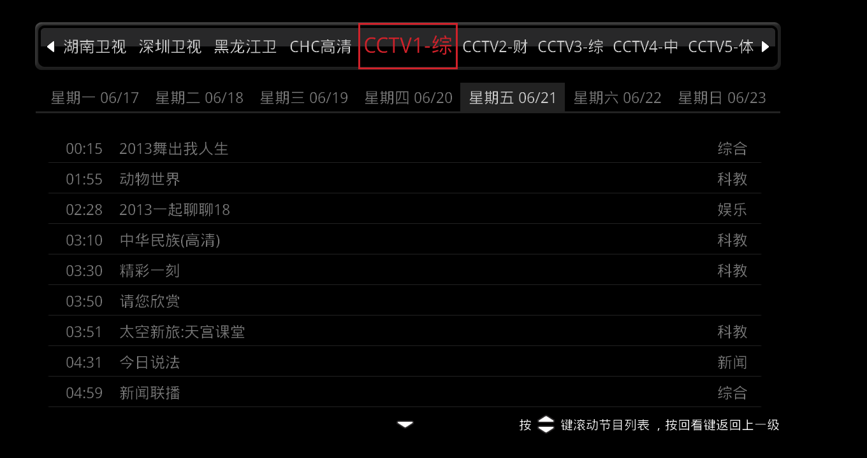

图6

#### 2.4搜索页面

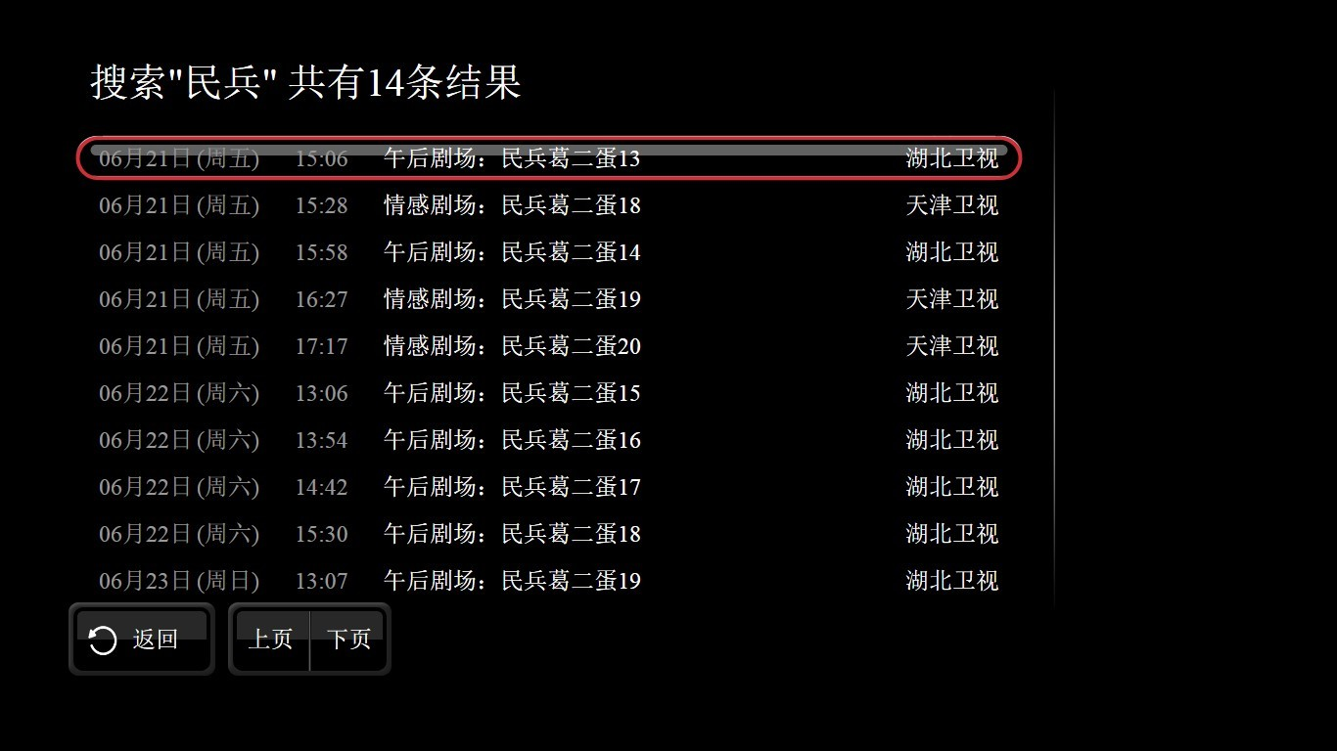

图7

【触发条件】

在输入框中输入要查询的关键字，点击“搜索”按钮；

【页面元素】

显示与关键词相关的本周尚未播出的节目，包括节目的播放日期、播放时间、播放集数以及播出频道；

【操作说明】

1. 在主界面输入关键词，移动焦点到“搜索”按钮，ok键打开搜索结果页面（图7）；
2. 在搜索结果界面，上下键移动焦点查看结果，移动焦点到“上页”“下页”按钮，ok键可翻页查看；
3. 移动焦点到“返回”按钮，ok键页面跳转到之前页面；

#### 2.5详情页面

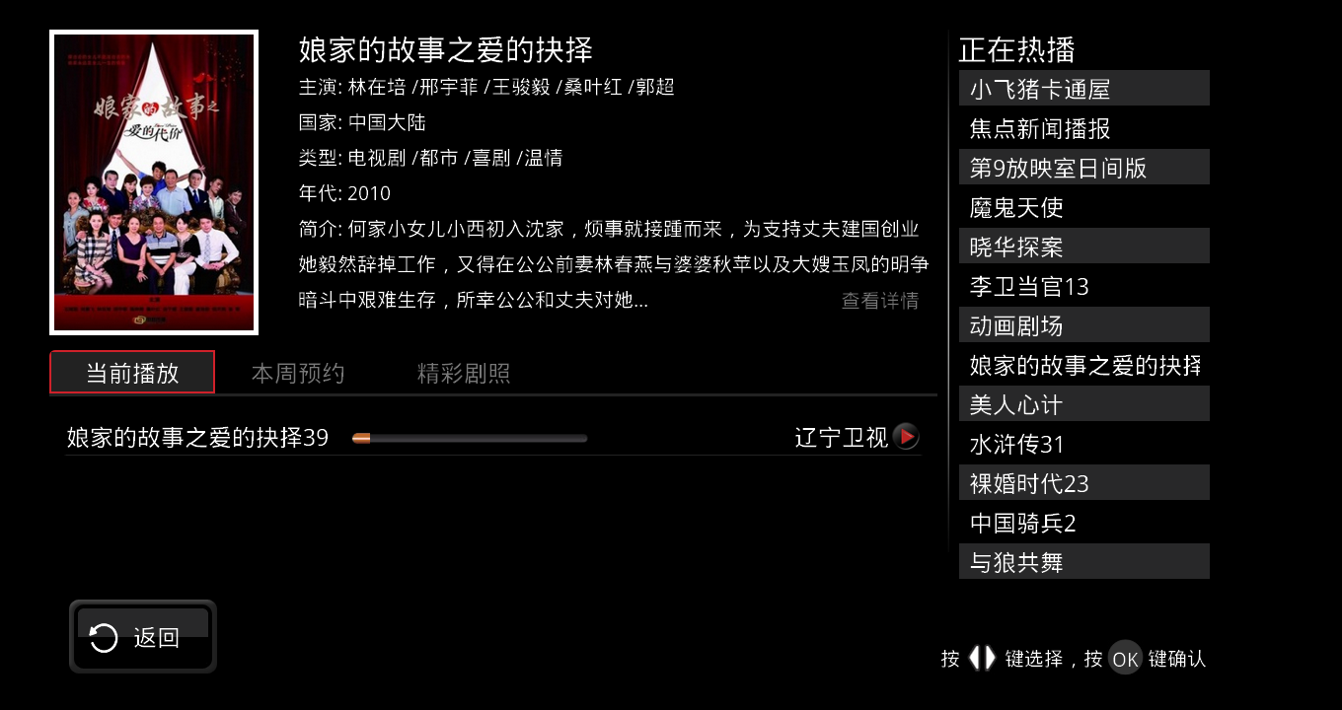

图8

【触发条件】

1. 在首页移动焦点到推荐内容的“查看详情”按钮，按ok键；
2. 在直播节目（电视剧、电影、娱乐、财经、科教、体育、少儿、综合）分类下移动焦点到节目海报，按ok键；

【页面元素】

1、节目深度epg信息、当前播放频道、本周未播预告、节目剧照、正在热播的节目

2、如节目当前无无播放、本周无未播预告，则不显示当前播放、本周预约模块，如图11；

3、如节目无剧照，“精彩剧照”模块显示默认图片；

【操作说明】

1. 进入详情页面，移动焦点到“当前播放”，按ok键，显示节目当前正在播放的频道，界面如图8，移动焦点到播放信息，按ok键，切换到对应的频道，并隐藏详情页；
2. 移动焦点到“本周预约”，按ok键，显示节目在本周内未播出的预告，界面如图9，在预告上移动焦点，按ok键，预约对应节目；
3. 移动焦点到“精彩剧照”，显示节目的剧照信息，界面如图10；
4. 移动焦点到“正在热播”，上下移动焦点选择节目，按ok键，切换到对应节目的播出频道，并显示节目的详情页面；
5. 移动焦点到节目深度epg位置的“查看详情：按钮，按ok键，显示节目的更多详情，界面如图12；移动焦点到上页、下页，按ok键查看更多详情；移动焦点到”返回“按钮，按ok键返回节目详情；
6. 在详情页面移动焦点到“返回”按钮，按ok键，返回之前页面；

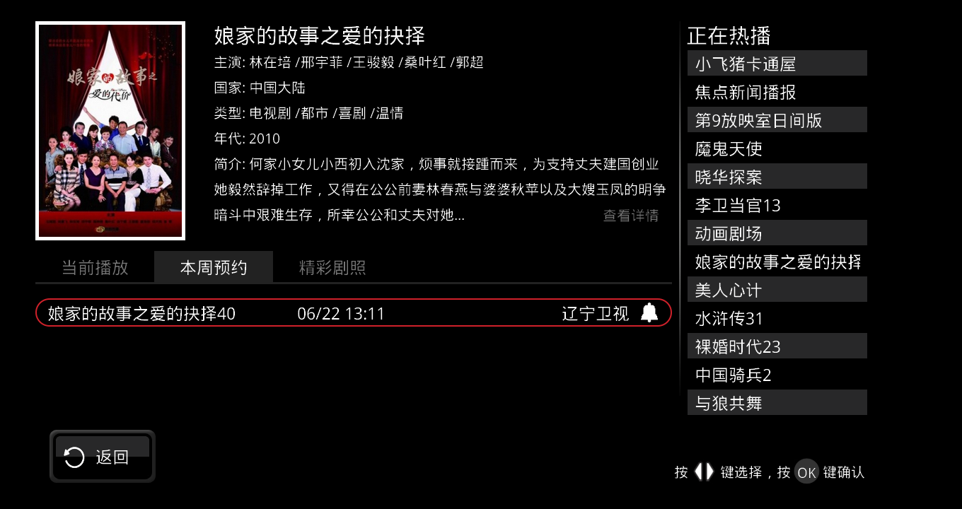

图9

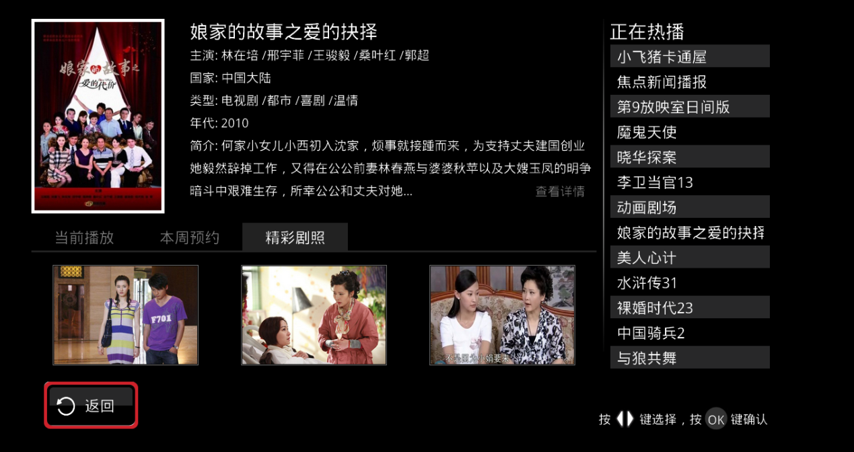

图10

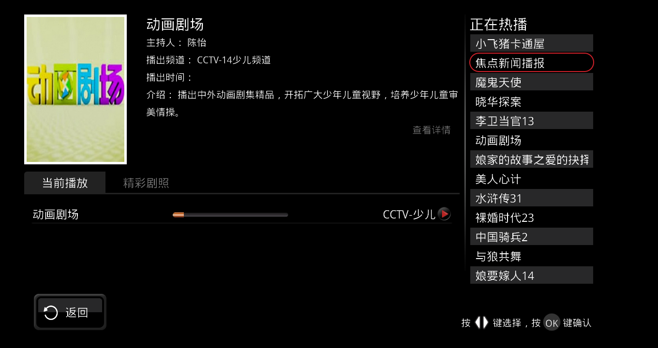

图11

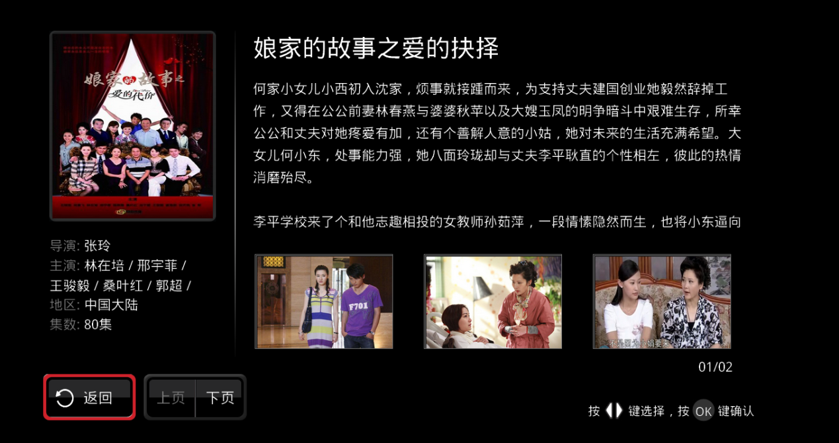

图12